BÁO CÁO LAB - MÔN PHÁT TRIỂN ỨNG DỤNG WEB NÂNG CAO
Lab: 01 Từ ngày: 09/09/2026 đến ngày: 15/09/2026
MSSV: 2312755 Họ và tên: Nguyễn Thăng Thiêng
Nhóm: 20
Công việc:
STT | Công việc được giao | Liên kết đến github branch | Tiến độ %
1 | Khởi tạo nền tảng dự án cho cả nhóm (commit bootstrap – 30 phút đầu buổi, 3 dev còn lại tạo nhánh từ commit này)  Đã hoàn thành:  - Tạo solution .NET 10 theo Clean Architecture 4 tầng (Domain, Application, Infrastructure, API) và 4 project test; cấu hình Directory.Build.props (TreatWarningsAsErrors, StyleCop, SonarAnalyzer), global.json, .editorconfig.  - Cài đặt lớp BaseEntity (Id, CreatedAt, UpdatedAt, IsDeleted, RowVersion) và DomainException.  - Cài đặt 4 Pipeline Behavior của MediatR: LoggingBehavior, ValidationBehavior, CachingBehavior, CacheInvalidationBehavior.  - Cài đặt CulinaryBlogDbContext, AuditInterceptor, GlobalExceptionMiddleware (RFC 7807), PagedResult<T>, ErrorCodes (SRS Phụ lục B) và các interface ICacheService, ICacheable, ICurrentUser, IUnitOfWork.  - Khởi tạo Frontend Next.js 15 App Router (ESLint Airbnb, Prettier, Jest) cùng lib/api-client.ts, lib/query-client.ts, providers.tsx.  - Cấu hình repository: .gitignore, .env.example, gitleaks pre-commit hook, README; viết LayerDependencyTests (ArchUnit.NET) kiểm tra Dependency Rule. | https://github.com/ThangThieng/Phat_trien_ung_dung_web_nang_cao/tree/main  Commit b058654: https://github.com/ThangThieng/Phat_trien_ung_dung_web_nang_cao/commit/b058654 | 100%
2 | Dựng hạ tầng Docker Compose (8 service + mailhog) và reverse proxy Nginx  Đã hoàn thành:  - Viết docker-compose.yml gồm nginx, api, frontend, postgres:16-alpine, redis:7-alpine, minio, hangfire (worker riêng), seq và mailhog (profile dev); khai báo volume và healthcheck.  - Viết Dockerfile multi-stage cho API và Frontend, chạy bằng user non-root (CONS-009).  - Viết docker/postgres/init.sql bật extension unaccent, pg_trgm.  - Cấu hình nginx/nginx.conf: rate limit 100 request/phút, security header, gzip.  - Tạo migration EF Core B1_InitialSchema cho toàn bộ schema Buổi 1. | https://github.com/ThangThieng/Phat_trien_ung_dung_web_nang_cao/tree/feature/b1-dev4-infra-file  Commit 9dc3d81: https://github.com/ThangThieng/Phat_trien_ung_dung_web_nang_cao/commit/9dc3d81 | 100%
3 | Cài đặt API upload ảnh lên MinIO (FR-FILE-001 Upload File)  Đã hoàn thành:  - Cài đặt interface IFileStorageService và lớp MinioFileStorageService (AWSSDK.S3, ForcePathStyle), MinioOptions.  - Cài đặt lớp MinioBucketInitializer tự tạo bucket culinary-blog và đặt policy public-read khi khởi động.  - Cài đặt lớp ImageFileInspector kiểm tra magic bytes JPEG/PNG/WebP/AVIF và lớp PrefixedReadStream (ghép header đã đọc với phần còn lại của stream).  - Cài đặt các lớp UploadFileCommand, UploadFileCommandHandler: kiểm tra ≤ 5MB, MIME whitelist, magic bytes; tên file do server sinh uploads/{userId}/{Guid}{ext} (chống path traversal).  - Cài đặt endpoint POST /api/v1/files/upload (AuthorPolicy) trong lớp FilesEndpoints.  - Viết unit test ImageFileInspectorTests. | https://github.com/ThangThieng/Phat_trien_ung_dung_web_nang_cao/tree/feature/b1-dev4-infra-file  Commit 9dc3d81: https://github.com/ThangThieng/Phat_trien_ung_dung_web_nang_cao/commit/9dc3d81 | 100%
4 | Cài đặt API xóa ảnh khỏi MinIO (FR-FILE-002 Delete File)  Đã hoàn thành:  - Cài đặt các lớp DeleteFileCommand, DeleteFileCommandValidator (chặn '..' và đường dẫn tuyệt đối), DeleteFileCommandHandler (chỉ chủ file hoặc Admin được xóa, trả 403 FILE_FORBIDDEN).  - Cài đặt hàm DeleteAsync trong lớp MinioFileStorageService: trích object key từ URL, xóa idempotent.  - Cài đặt endpoint DELETE /api/v1/files/{**fileId} trong lớp FilesEndpoints. | https://github.com/ThangThieng/Phat_trien_ung_dung_web_nang_cao/tree/feature/b1-dev4-infra-file  Commit 9dc3d81: https://github.com/ThangThieng/Phat_trien_ung_dung_web_nang_cao/commit/9dc3d81 | 100%
5 | Cài đặt component upload ảnh tái sử dụng ImageUploader và trang /dashboard/media  Đã hoàn thành:  - Cài đặt component components/ui/ImageUploader.tsx: kéo-thả, chọn bằng bàn phím, xem trước, kiểm tra kích thước/MIME phía client, thanh tiến trình % qua XHR upload.onprogress (NFR-USE-004), nút xóa ảnh, thuộc tính ARIA.  - Cài đặt trang /dashboard/media: upload ảnh, xem danh sách ảnh đã tải, sao chép URL công khai. | https://github.com/ThangThieng/Phat_trien_ung_dung_web_nang_cao/tree/feature/b1-dev4-infra-file  Commit 9dc3d81: https://github.com/ThangThieng/Phat_trien_ung_dung_web_nang_cao/commit/9dc3d81 | 100%
6 | Cài đặt job gửi email chào mừng (FR-JOB-001 – làm sớm so với kế hoạch Buổi 2)  Đã hoàn thành:  - Cài đặt lớp MailKitEmailService (SMTP qua MailKit, dev gửi tới Mailhog).  - Cài đặt lớp WelcomeEmailJob và HangfireWelcomeEmailScheduler (Hangfire, retry 1′/5′/30′), Hangfire lưu trên PostgreSQL schema hangfire, chạy ở container worker riêng. | https://github.com/ThangThieng/Phat_trien_ung_dung_web_nang_cao/tree/feature/b1-dev4-infra-file  Commit 9dc3d81: https://github.com/ThangThieng/Phat_trien_ung_dung_web_nang_cao/commit/9dc3d81 | 100%
7 | Rà soát và sửa lỗi khi chạy container sau lần merge đầu (14/09/2026)  Đã hoàn thành:  - Cài đặt lớp DatabaseReadiness (hàm WaitForDatabaseAsync) để API và worker chờ PostgreSQL sẵn sàng; bật EnableRetryOnFailure; healthcheck pg_isready -h 127.0.0.1.  - Sửa lỗi Nginx trả 502 khi container api được tạo lại: resolver 127.0.0.11 + proxy_pass qua biến.  - Thêm GSS Encryption Mode=Disable, dùng ASPNETCORE_HTTP_PORTS, lưu khóa DataProtection trên volume dpkeys dùng chung cho api và hangfire.  - Sửa pre-commit hook gitleaks chặn nhầm mọi commit trên Windows (MSYS_NO_PATHCONV, pwd -W). | https://github.com/ThangThieng/Phat_trien_ung_dung_web_nang_cao/tree/fix/b1-runtime-hardening  Commit 064f582: https://github.com/ThangThieng/Phat_trien_ung_dung_web_nang_cao/commit/064f582 | 100%
8 | Rà soát lại Buổi 1 theo kế hoạch 7 buổi và sửa lỗi (20/09/2026)  Đã hoàn thành:  - Sửa lỗi ảnh hợp lệ gần 5MB bị Nginx chặn bằng trang HTML 413: client_max_body_size 5m → 10m (khớp giới hạn của endpoint), API trả 400 FILE_SIZE_EXCEEDED cho file 5–10MB.  - File > 10MB trả lỗi JSON RFC 7807 type FILE_SIZE_EXCEEDED ở cả Nginx và API (cấu hình CustomizeProblemDetails trong Program.cs).  - Sửa hàm WaitForDatabaseAsync trong lớp DatabaseReadiness dùng NpgsqlConnection trực tiếp, bỏ log stack trace lặp lại mỗi lần khởi động.  - Kiểm chứng: backend build 0 warning, 44/44 test; frontend lint, tsc, Jest 15/15, next build đạt; chạy thử trên Docker.  - Đối chiếu Buổi 1 với kế hoạch 7 buổi, cập nhật BAO_CAO_BUOI_1.md. | https://github.com/ThangThieng/Phat_trien_ung_dung_web_nang_cao/tree/feature/b1-dev4-infra-file  Commit 6137d3e: https://github.com/ThangThieng/Phat_trien_ung_dung_web_nang_cao/commit/6137d3e | 100%
Lưu ý:
- Công việc được giao: Liệt kê mỗi tính năng/chức năng/công việc được giao trên một dòng. Trong mỗi dòng, ghi cụ thể các bước/công đoạn đã thực hiện để hoàn thành công việc đó và những việc chưa hoàn thành.
- Tự đánh giá mức độ hoàn thành và ghi vào cột Tiến độ %.
Minh chứng commit trên GitHub
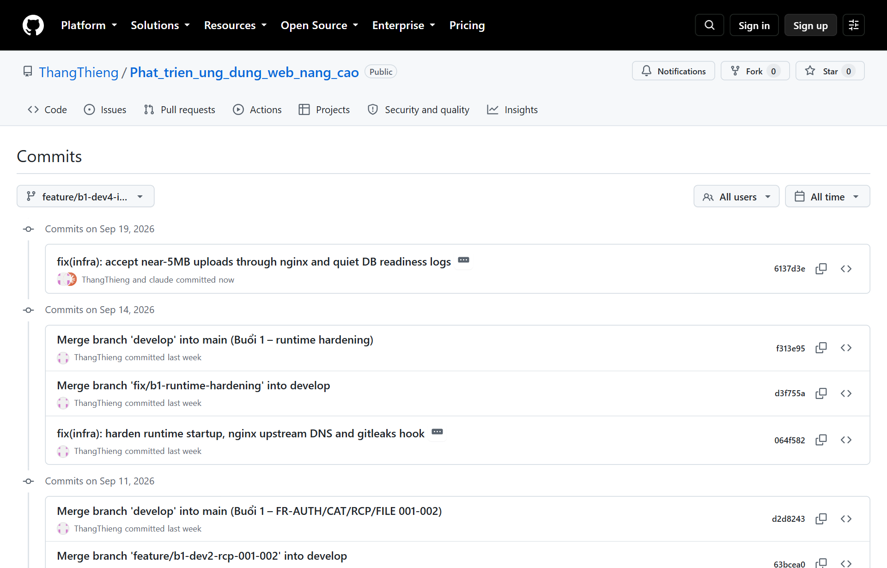
Hình 1. Lịch sử commit của nhánh feature/b1-dev4-infra-file
Link: https://github.com/ThangThieng/Phat_trien_ung_dung_web_nang_cao/commits/feature/b1-dev4-infra-file
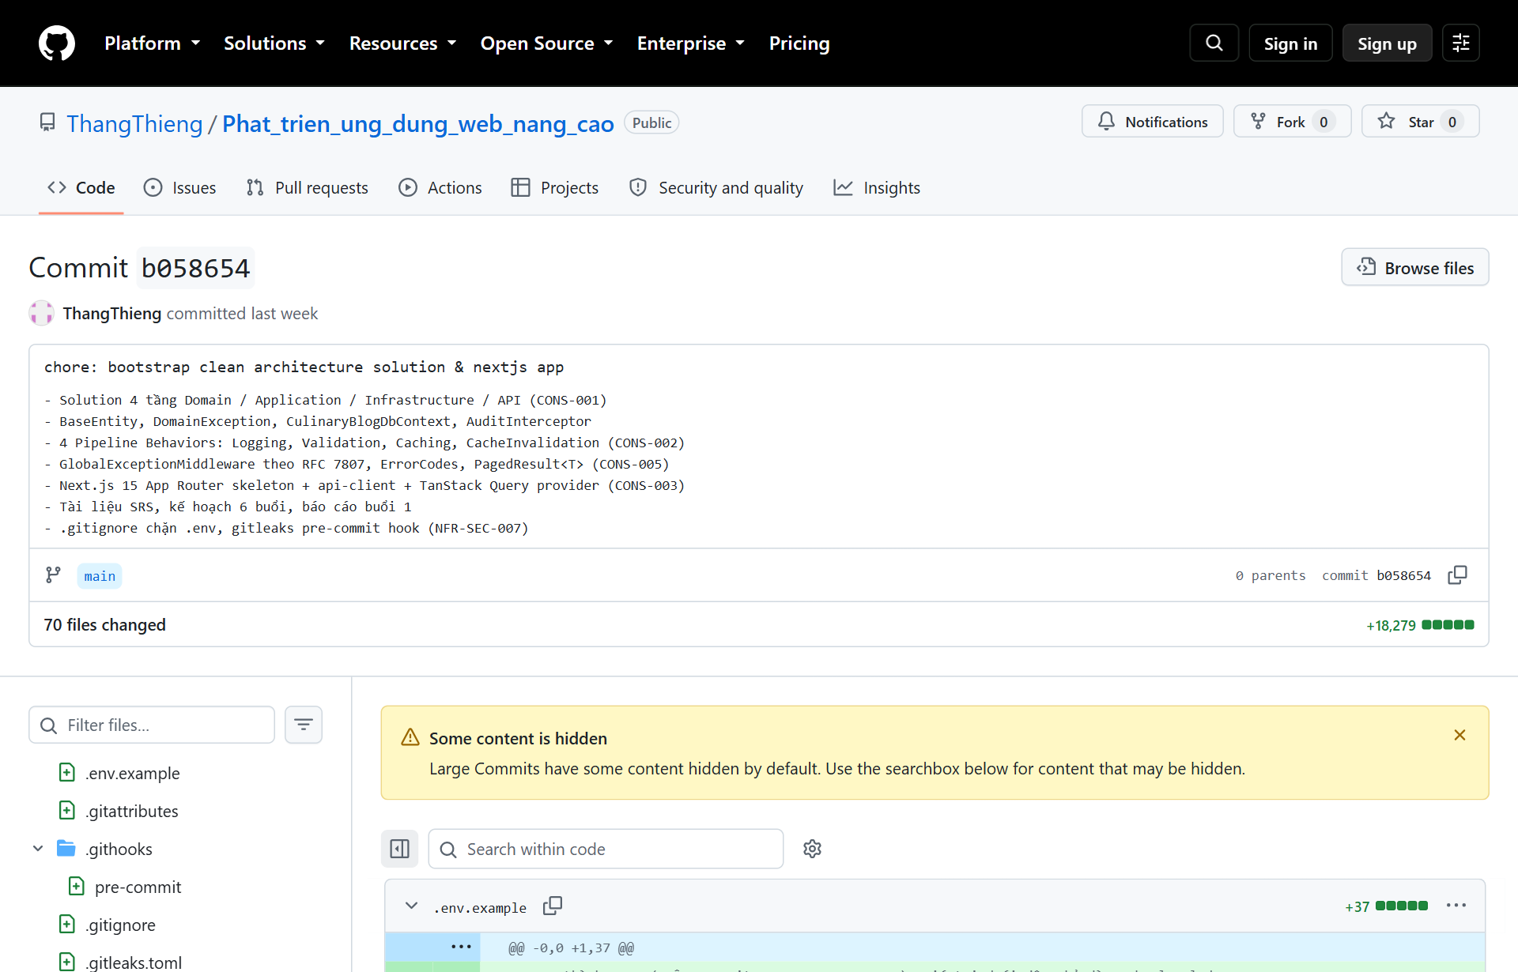
Hình 2. Commit b058654 – chore: bootstrap clean architecture solution & nextjs app
Link: https://github.com/ThangThieng/Phat_trien_ung_dung_web_nang_cao/commit/b058654
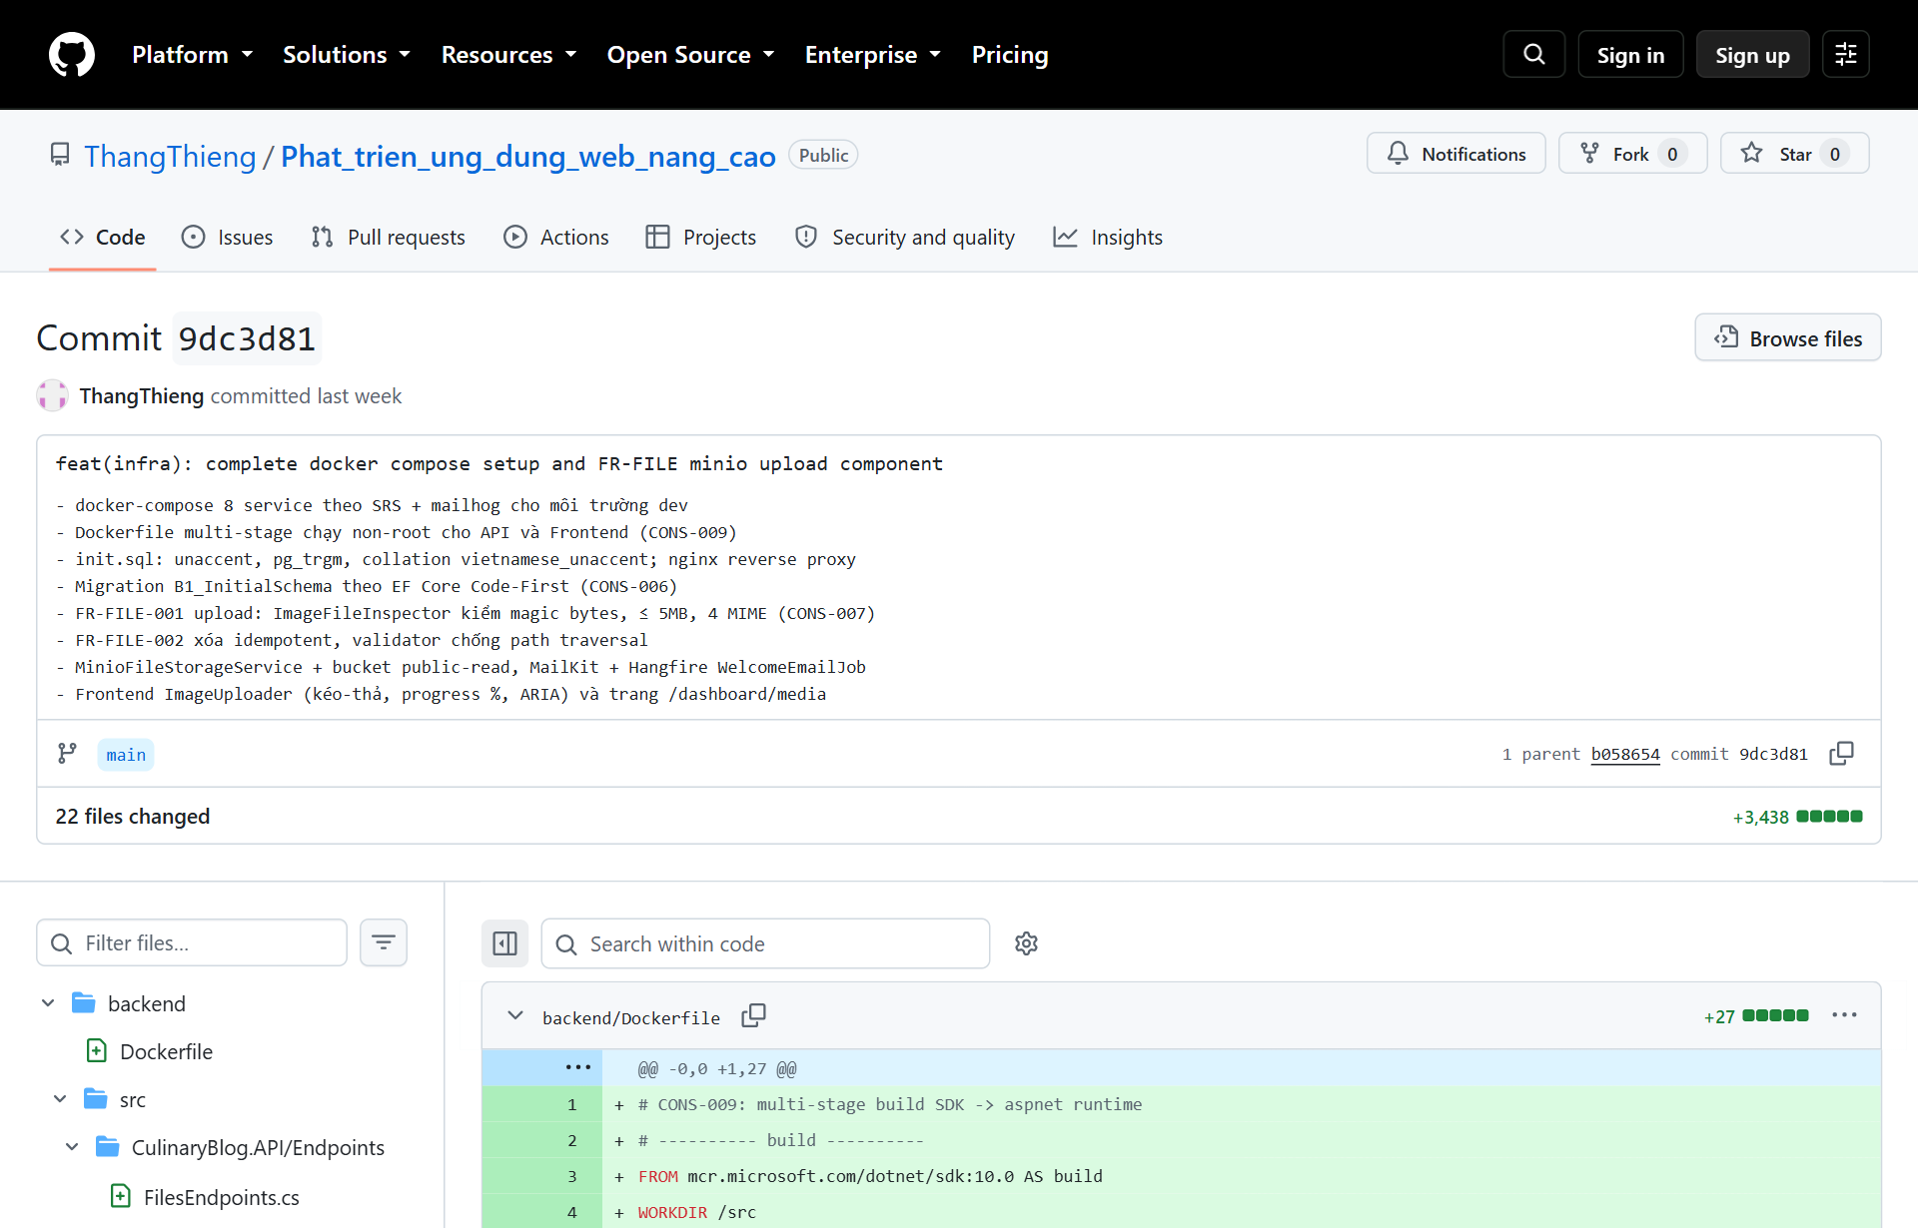
Hình 3. Commit 9dc3d81 – feat(infra): complete docker compose setup and FR-FILE minio upload component
Link: https://github.com/ThangThieng/Phat_trien_ung_dung_web_nang_cao/commit/9dc3d81
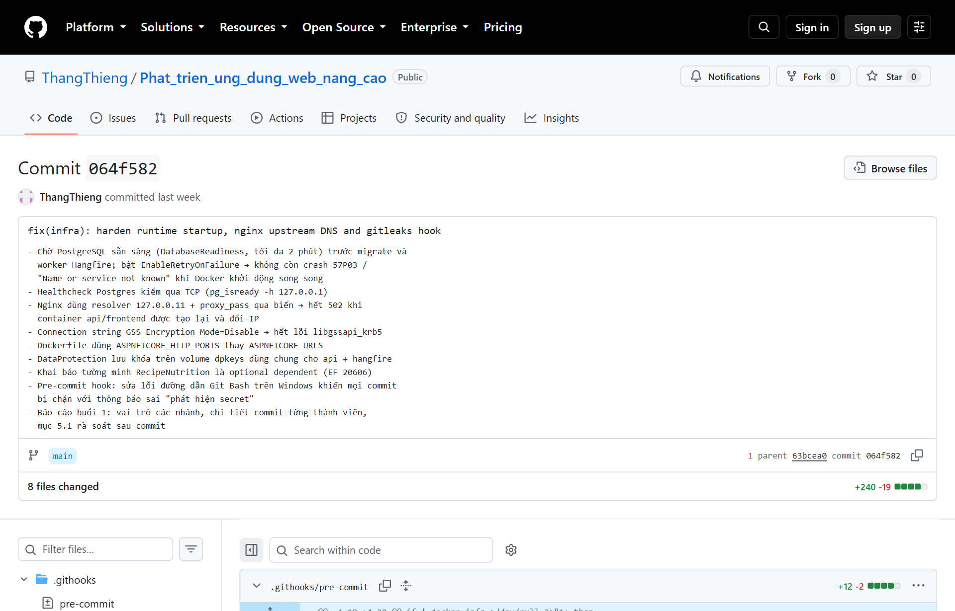
Hình 4. Commit 064f582 – fix(infra): harden runtime startup, nginx upstream DNS and gitleaks hook
Link: https://github.com/ThangThieng/Phat_trien_ung_dung_web_nang_cao/commit/064f582
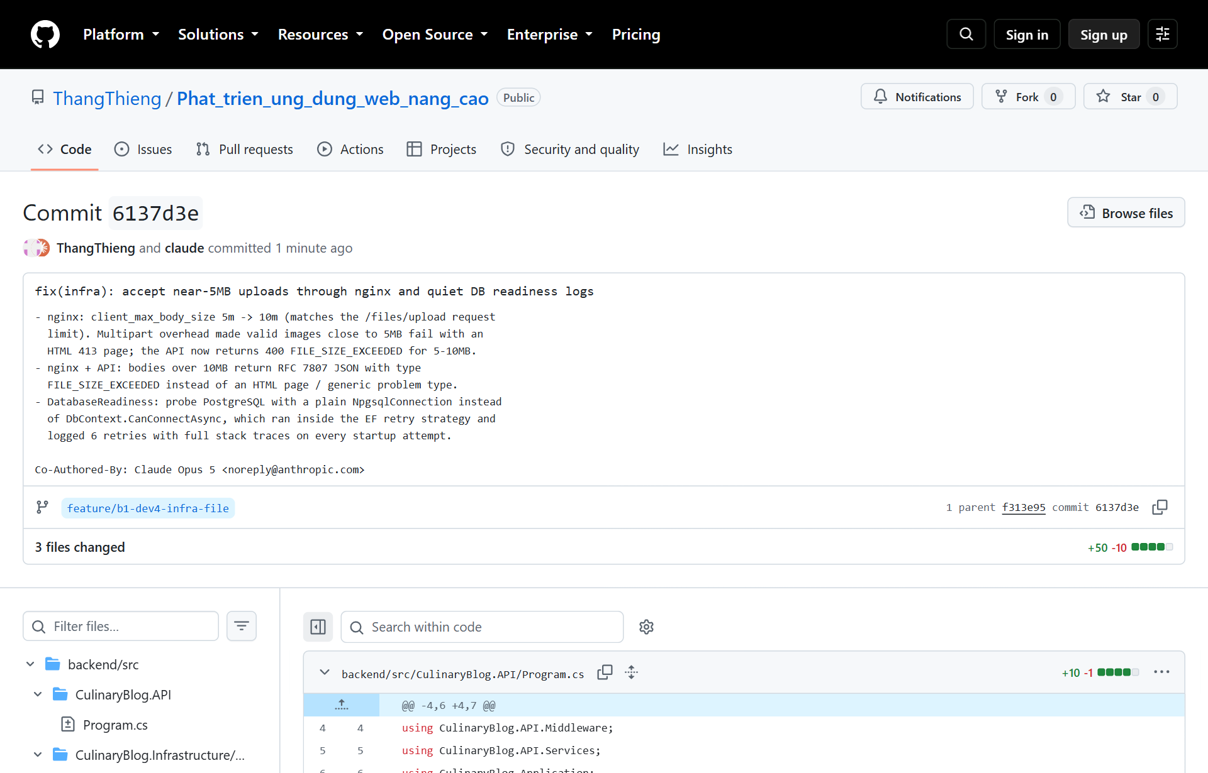
Hình 5. Commit 6137d3e – fix(infra): accept near-5MB uploads through nginx and quiet DB readiness logs
Link: https://github.com/ThangThieng/Phat_trien_ung_dung_web_nang_cao/commit/6137d3e

